管理体系审核记录表
过程与活动、  抽样计划 | 涉及条款 | 受审核部门：业务部 主管领导：邱桂兰 陪同人员：詹发松 | 判定
 |  | 审核员：伍光华 审核时间：2020.9.5-6
审核条款：QMS:5.3组织的岗位、职责和权限、6.2质量目标、8.2产品和服务的要求、8.5.3顾客或外部供方的财产、9.1.2顾客满意、8.5.5交付后的活动、
EMS: 5.3组织的岗位、职责和权限、6.2环境目标、6.1.2环境因素辨识与评价、8.1运行策划和控制、8.2应急准备和响应
组织的岗位、职责和权限 | QE 5.3 | 现场审核过程了解到部门主要负责：  1.负责与产品有关要求的确定和评审，负责销售合同和加工协议的签订及销售货款  回笼。具有销售合同和加工协议的签订和产品销售的权限。  2.负责代表公司接待和记录顾客来访、来函、来电，建立用户档案、负责用户服务，  组织顾客满意度调查，及时反馈和处理顾客的信息、特别是顾客的抱怨，将其传  递到有关职能部门处理并进行纠正和预防措施的跟踪验证。  3.组织市场调研，收集市场和顾客信息，并及时传送到本公司领导层和有关部门，研  究营销策略，不断提高市场占有率。  4.负责产成品的交付和物资的运输。负责交付总量的统计。  5.负责顾客要求和顾客要求更改与顾客保持联络。  6.确保顾客的要求得到体现，包括特殊特性的选择。  7.负责编制营销计划并传达到有关部门，监督实施情况。  8.负责顾客财产的登记、发放管理，发生丢失、损坏或不适用时与顾客沟通。  经与经理交流发现其对部门职责权限基本掌握，部门职责得到合理分配，未发现因职责不清责任不明而造成体系运行失效的情况。 | 合格
目标 | QE:6.2 | 部门目标：合格履约率100%、顾客满意度达90%分以上、固废分类处置率100%、火灾、触电事故为零  考核情况：经查2020.8.31质量、环境目标考核已完成。 | 合格
产品和服务的要求 | Q8.2 | 业务部负责人介绍沟通方式：主要是电话、资料传递、招投标会、交流会等形式宣传本公司有关产品及公司的有关信誉等。  针对合同洽谈、签订、履行过程中的问题，及时电话联系，明确各自的要求，执行合同。  目前沟通效果良好。  公司主要通过招标会、客户的走访、交流会等了解市场的需求状态。主要以招标文件、合同、电话等形式确定与产品有关的要求，均已保存或进行相应的记录。  由业务部内勤直接对顾客要求进行识别、确认，对于存在的问题直接提出和顾客进行交流沟通。然后由业务部经理组织人员评审，形成合同评审记录，经评审能满足要求后由总经理或其授权人签字并加盖企业公章，然后回传给顾客。  抽1）查2020.8.14日与深圳市奋为电子科技有限公司合同，包括了如下内容：项目名称：贴片磁珠，数量1580K，贴片电感400K，在合同中明确了标的内容、合作方式、开发进度及交付、费用结算、付款方式等要求，查兴康电子有限公司订单评审表，2020.8.11日品保部：肖军辉，资材部：韩良才，生产部：马梅华，业务部：关永峰等评审，可以签订该合同，同日经黄志华签字盖章后回传了顾客。  2）查2020.8.13日与深圳珂派斯有限公司合同，包括了如下内容：项目名称：磁珠，数量：200K，在合同中明确了标的内容、合作方式、开发进度及软件交付、知识产权、费用结算、付款方式等要求，查兴康电子有限公司订单评审表，2020.8.11日品保部：肖军辉，资材部：韩良才，生产部：马梅华，业务部：关永峰等评审，可以签订该合同，同日经黄志华签字盖章后回传了顾客。  3）再抽查2020.8.13日与深圳珂派斯有限公司合同，包括了如下内容：项目名称：电感，数量：3000K，在合同中明确了标的内容、合作方式、开发进度及软件交付、知识产权、费用结算、付款方式等要求，查兴康电子有限公司订单评审表，2020.8.13日品保部：肖军辉，资材部：韩良才，生产部：马梅华，业务部：关永峰等评审，可以签订该合同，同日经黄志华签字盖章后回传了顾客。  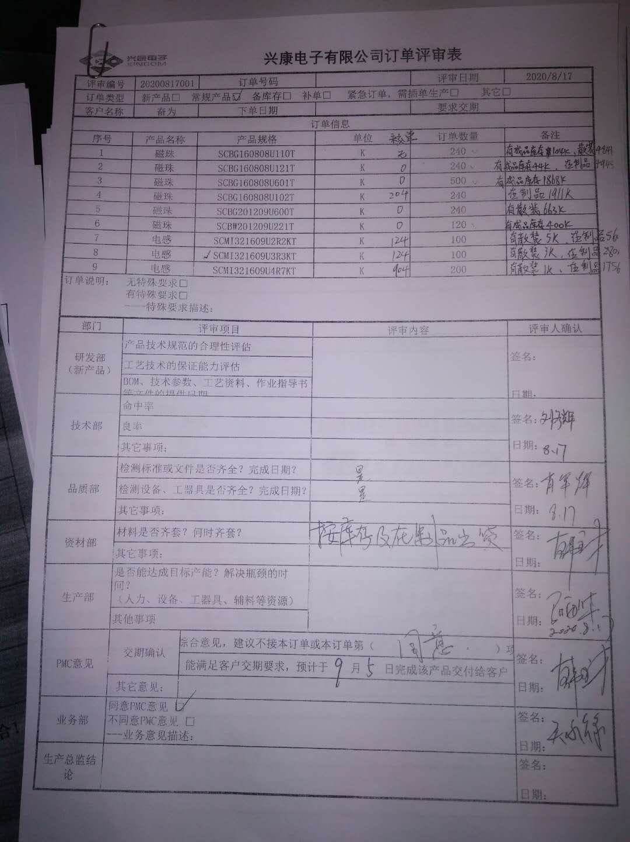  产品要求的评审基本符合标准要求。 | 合格
顾客或外部供方的财产 | Q8.5.3 | 公司在管理手册中，规定了对顾客或外部供方财产的管理，明确了对顾客或外部供方财产的登记、验收、保护、使用等相关要求。  目前公司有深圳珂派斯科技有限公司打标机（CP-3140EX）一台，见客户财产设备登记表，  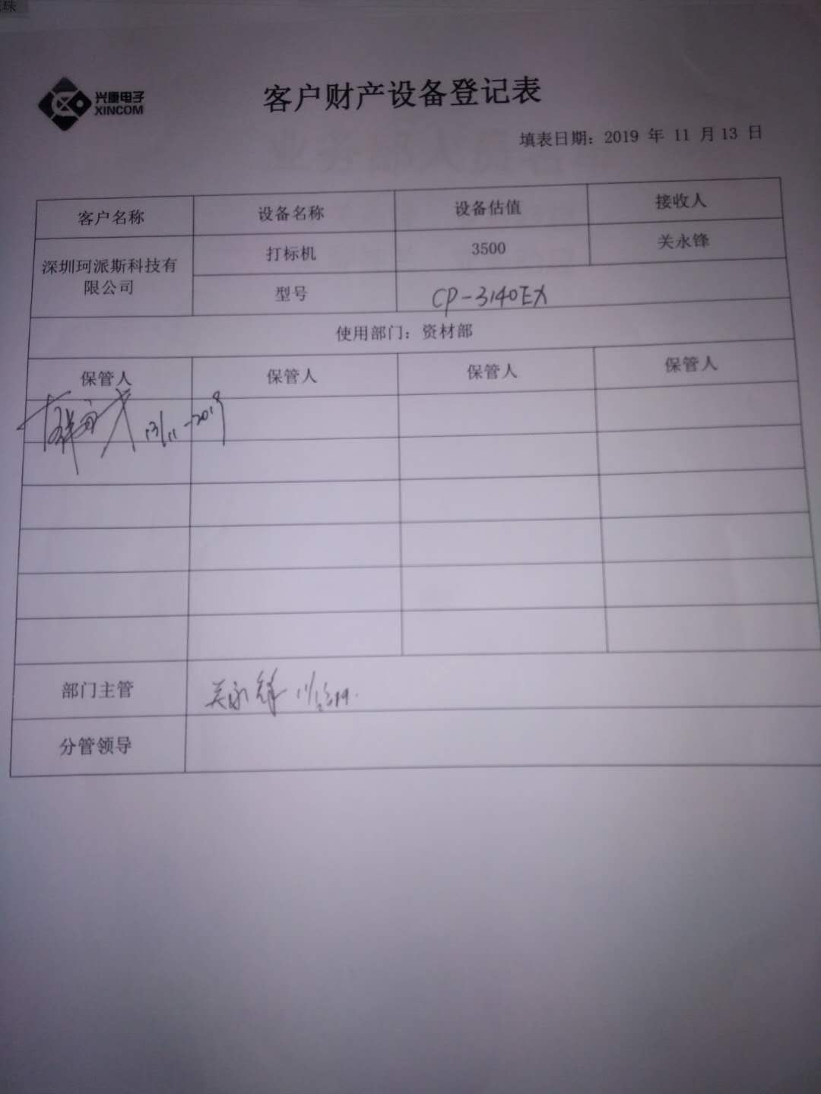  公司对顾客相关信息做相关保密规定。顾客或外部供方的财产管理符合要求。 | 合格
交付后活动 | Q8.5.5 | 如客户在使用过程中出现问题，先通过电话进行解决，如远程无法解决，派专人到客户现场实地协调解决。 | 合格
客户满意 | Q9.1.2 | 公司编制《顾客满意度控制程序》，  通过拜访、电话、电邮、问卷等形式，收集顾客反馈信息，监视顾客满意程度，评价体系的有效性，寻求体系改进的机会。  提供深圳珂派斯有限公司、深圳市奋为电子科技有限公司、深圳艾特微科技有限公司的《顾客满意度调查记录表》，调查包含：质量、交货期、服务、价格等指标，满意程度分为很满意---不满意等四个档次。从提供的调查表来看，客户对组织评价均为“很满意”、“满意”。  查见2019.11-2020.8日的《顾客满意度调查分析》，对顾客满意度指标完成情况、顾客建议改进方向等予以分析汇总，经评价测算客户满意度得分96.29%。  企业对顾客满意度的调查、分析利用进行了策划并实施，基本符合标准条款的要求。 | 合格
环境因素/危险源辨识与评价 | E6.1.2 | 查有：《环境因素识别评价与控制程序》,业务部按照办公过程和采购服务过程对环境因素进行了辨识，辨识时考虑了三种时态：过去、现在和将来，和三种状态：正常、异常和紧急。  查“环境因素识别与评价表”，识别了本部门在办公、采购、储存等各有关过程的环境因素，包括纸张消耗、生活垃圾处理、汽车尾气排放、包装材料处理、火灾发生等环境因素，识别时能考虑产品生命周期观点。  查“重要环境因素清单”，涉及业务部重要环境因素：火灾、固废。  控制措施：固废分类存放，包装物分类卖掉，日常检查、配备有消防器材、制定应急预案等措施。  部门识别和评价基本充分，符合规定要求。 | 合格
运行策划和控制 | E8.1 | 1.编制并实施了运行控制程序、废弃物控制程序、噪声控制程序、消防控制程序和管理制度。  2.对可回收的固体废弃物，一部分由厂家回收，厂家不回收的公司统一回收再利用或由物资回收公司处理，不可回收的废弃物由公司行政人事部统一处理，部门不单独处理。  3.办公室和仓库内主要是电的使用，电器有漏电保护器，经常对电路、电源进行检查，没有露电现象发生，查见有环境安全运行检查记录，2020年4-8月份检查结果正常，检查人陈谢。  4.未提供《重要相关方施加影响一览表》和《相关方告知书》相关证据，开具了不符合。 | N
应急准备和响应 | E：8.2 | 编制了《应急准备和响应控制程序》，确定的紧急情况有：火灾、触电等。提供了火灾应急预案、触电事故应急预案，其中包括目的、适用范围、职责、应急处理细则、演习、必备资料等，相关内容基本充分。  应急设施配置：在办公场所内、研发区域内均配备了灭火器、消防栓等消防设施，均在有效期内，状态良好。  查2020.6.30日的《消防安全应急预案演练记录》，参加人员各岗位人员；记录演练过程、急救措施等内容。总结：在现场演练过程中参加演练的人员都给予了充分的重视，在演练过程中能够听从应急领导小组的指挥，通过应急演练使应急组织成员能够实地的实习应急处理程序过程，为应急组织成员掌握应急处理程序在出现突发事件时有效的组织应急响应活动减少因此造成的人员、财产损失打下良好的基础。同时现场工作人员经过演练掌握了出现突发火灾事件时应如何按应急组织程序要求进行应急处理和有效的撤离和自身防护知识。  预案适宜性充分性评审：适宜性：全部能够执行， 充分性：完全满足应急要求。  针对近期出现的新型冠状病毒引发的肺炎疫情，公司制定了疫情防控预案，公司有进行返岗人员健康报备管理、每日人员出入登记/量体温/戴口罩、是否发热、办公区域消毒、分餐制用餐时间管理等，严格按政府和预案的要求执行。  现场巡视办公区有灭火器和消防栓，均有效。  自体系运行以来尚未发生紧急情况。 | 合格

说明：不符合标注N

